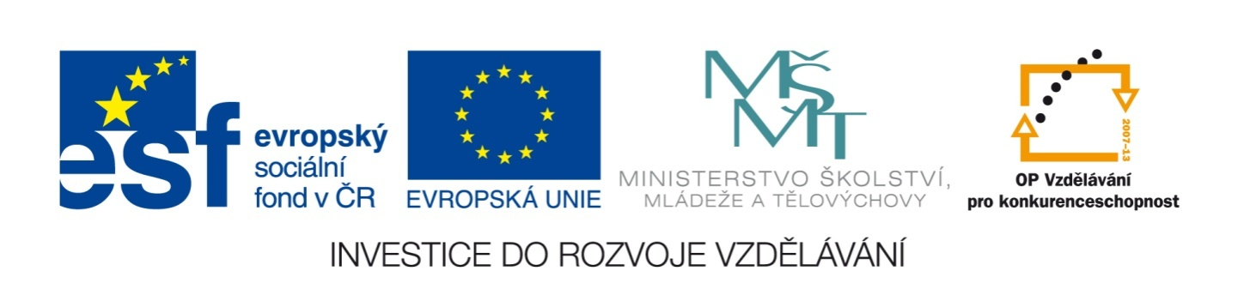
Číslo šablony: III/2
VY_32_INOVACE_P10_3.1

Tematická oblast: Optika
Světlo jako elektromagnetické záření
Typ: DUM - pracovní list
Předmět: Fyzika
Ročník: 5. r. (6leté), 3. r. (4leté), FS

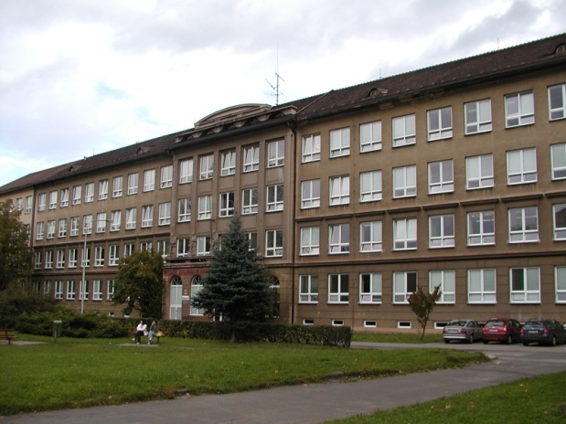

Zpracováno v rámci projektu
EU peníze školám
CZ.1.07/1.5.00/34.0296

Zpracovatel:
Mgr. Miroslava Babilonová
Gymnázium, Třinec, příspěvková organizace
Datum vytvoření: březen 2013

Metodický list

Učební materiál je součástí tematické oblasti Optika. Je určen pro 5. ročník šestiletého studia, 3. ročník čtyřletého studia a fyzikální seminář v předmaturitním i maturitním ročníku.
Pracovní list se skládá ze tří částí. První část – Test - slouží k zopakování základních pojmů, definic, vzorců a lze jej využít k samostatné práci žáků nebo jako zkušení materiál pro klasifikaci. S druhou částí – Příklady - mohou žáci pracovat samostatně nebo ve skupinách. Tuto část lze využít jako přípravu k závěrečnému opakování daného tématu nebo samostatnou domácí přípravu žáků. Poslední část listu – K zamyšlení – slouží k tomu, aby si žáci uvědomili, že získané vědomosti lze využít v praktickém životě.
Inovace spočívá ve využití interaktivního prostředí.

Test

Z nabízených odpovědí je právě jedna odpověď správná.

1. Seřaďte elektromagnetické záření podle vlnové délky vzestupně
a) infračervené záření, ultrafialové záření, viditelné světlo, mikrovlny, RTG,
b) RTG, ultrafialové záření, viditelné světlo, infračervené záření, mikrovlny,
c) mikrovlny, infračervené záření, viditelné světlo, ultrafialové záření, RTG,
d) RTG, mikrovlny, ultrafialové záření, infračervené záření, viditelné světlo.

2. Označte nesprávné tvrzení:
a) Zda dané elektromagnetické vlnění budeme vnímat jako světlo, rozhoduje frekvence
kmitání zdroje.
b) Světlo je elektromagnetické vlnění, jehož vlnová délka je vždy 390 nm – 760 nm.
c) Světlo je druh elektromagnetického vlnění, které v lidském oku vyvolává zrakový vjem.
d) Světlo je elektromagnetické vlnění o frekvenci 7,7.10¹⁴ - 3,9.10¹⁴ Hz.

3. Označte správné tvrzení:
a) Světlo je proud elektronů.
b) Světlo je mechanické kmitání fotonů.
c) Světlo je tok kvant energie, které působí na sítnici oka.
d) Světlo je tok neutrin.

4. Světlo se ve vakuu šíří rychlostí
a) 300 000 km/h
b) 300 000 km/s
c) 300 000 m/h
d) 300 000 m/s

5. Označte nesprávné tvrzení:
a) Světlo je elektromagnetické vlnění a směr šíření světla je kolmý k E.
b) Světlo je elektromagnetické vlnění a směr šíření světla je kolmý k vektoru B.
c) Světlo je elektromagnetické vlnění, pro které platí, že vektory E, B jsou k sobě kolmé a zároveň jsou kolmé ke směru šíření vlnění.
d) Světlo je elektromagnetické vlnění, pro které platí, že vektory E, B jsou rovnoběžné a
zároveň jsou kolmé ke směru šíření vlnění.

6. Pro náboj fotonu platí:
a) Foton má kladný náboj.
b) Foton má záporný náboj.
c) Foton nemá elektrický náboj.
d) Náboj fotonu závisí na jeho vlnové délce.

7. Barva monochromatického vlnění je určena:
a) intenzitou
b) fází
c) frekvencí
d) množstvím fotonů

8. Monofrekvenční světlo můžeme dostat
a) z jakéhokoli zdroje, ale jeho dodatečnou úpravou barevnými filtry
b) ze Slunce
c) zářivky
d) žárovky

9. Viditelné světlo má ve vakuu rozsah vlnových délek
a) (3,9 – 7,6)
b) (0,39 – 0,76)
c) (39 – 76)
d) (39 – 76)

10. Pojem bílé světlo používáme pro
a) jakékoli světlo složené aspoň ze dvou vlnění o různých vlnových délkách,
b) pro libovolné složené světlo,
c) pro složené světlo, ve kterém jsou zastoupeny složky všech frekvencí z viditelné
oblasti viditelného záření,
d) světlo laseru.

11. Seřaďte barvy viditelného světla podle klesající vlnové délky
a) žlutá, zelená, modrá, fialová
b) fialová, modrá, zelená, žlutá
c) modrá, žlutá, fialová, zelená
d) zelená, žlutá, modrá, fialová

12. Označte správné tvrzení:
a) Světlo je příčné elektromagnetické vlnění.
b) Světlo je příčné mechanické vlnění.
c) Světlo je podélné elektromagnetické vlnění.
d) Světlo je podélné mechanické vlnění.

13. Viditelné světlo má rozsah frekvencí
a) (3,9 –7,7). 10¹³ Hz
b) (3,9 –7,7). 10¹⁴ Hz
c) (3,9 –7,7). 10¹⁵ Hz
d) (3,9 –7,7). 10¹⁶ Hz

14. Rychlost šíření fialového světla ve vakuu je
a) větší než rychlost šíření světla červeného
b) menší než rychlost šíření světla červeného
c) stejná jako rychlost šíření světla červeného
d) je 3.10⁸ km/s

15. Na základě znalosti velikosti rychlosti světla ve vakuu byla definována základní jednotka
a) času
b) rychlosti
c) hmotnosti
d) délky

Příklady

1. Za jakou teoreticky nejkratší dobu se světelný paprsek dostane na druhou stranu Země?

2. Světelný paprsek byl vyslán k Měsíci a po odrazu na něm se vrátil zpět. Jaká doba
uplyne mezi jeho vyslání a přijetím?

3. Jako dlouho letí sluneční paprsek na Zem?

4. Co je světelný rok?

5. Zdravé oko v je schopno rozeznat sedm hvězd hvězdokupy Plejády, které za nacházejí ve vzdálenosti 3 784 000 000 000 000 km. Za jak dlouho tuto vzdálenost světlo urazí?

6. Jedné ze spektrálních čar vodíku odpovídá elektromagnetické vlnění o frekvenci
456,68 THz. Vypočítejte odpovídající vlnovou délku a zjistěte, zda patří do oblasti
viditelného světla.

7. Nejvzdálenější planetou naší sluneční soustavy od Slunce je Neptun, který se nachází ve
vzdálenosti 4,54.10⁹ km. Za jak dlouho na něj dopadne sluneční světlo.

K zamyšlení:

1. Vyhledejte typy laserů, které vysílají záření v oblasti viditelného světlo a zjistěte jejich využití.

2. K měření rychlosti světla byl požit helium-neonový laser. Jakou vlnovou délku vyzařuje? Do jaké oblasti elektromagnetického spektra patří jeho záření?

3. V dálkových ovládačích televizorů se používají světelné diody. Vyhledejte údaj o
vysílané vlnové délce a rozhodněte, zda je označení světelná dioda správné.

4. Rychlost světla je důležitá fyzikální konstanta, která má ve fyzikálních teoriích zvláštní postavení. Její velikost se podařilo velmi přesně změřit až v minulém století. Proč?

Zdroje:

Archiv autora

